PHẦN 1: QUẢN LÝ PHẠM VI
- Báo cáo phạm vi
Báo cáo phạm vi
Tên dự án: Xây dựng website quản lý chuỗi cửa hàng thức ăn nhanh.
Ngày: 30/09/2025.
Người viết: Huỳnh Hữu An, Huỳnh Thanh Bình, Bùi Quốc Dinh, Hồ Hải Đăng.
Lý giải về dự án
Xây dựng website để giới thiệu và bán các sản phẩm thức ăn nhanh, hỗ trợ khách hàng đặt món trực tuyến, theo dõi đơn hàng và nhận ưu đãi, đồng thời giúp chủ chuỗi quản lý menu, đơn hàng và doanh thu hiệu quả.
Các tính chất và yêu cầu của sản phẩm
Các kết quả liên quan đến dự án:
- Yêu cầu về phía người dùng
- Giao diện thân thiện, dễ đặt món (danh mục món ăn rõ ràng, hình ảnh, giá cả).
- Theo dõi trạng thái đơn hàng (chuẩn bị, đang giao, đã giao).
- Hỗ trợ thanh toán online (ví điện tử, thẻ).
- Yêu cầu về phía khách hàng
- Quản lý menu (thêm/sửa/xóa món ăn, giá).
- Quản lý đơn hàng.
- Quản lý nhân viên và ca làm việc.
- Thống kê doanh thu, số lượng đơn hàng
- Hệ thống ổn định, dễ bảo trì, bảo mật cao.
- Yêu cầu về chức năng
- Dễ dàng tùy chỉnh, thay đổi các module.
- Có tính hiệu quả cao.
Các sản phẩm chuyển giao
1. Website quản lý và bán hàng trực tuyến cho chuỗi cửa hàng thức ăn nhanh với đầy đủ chức năng yêu cầu.
2. Hệ thống cơ sở dữ liệu của dự án (quản lý món ăn, đơn hàng, khách hàng, chi nhánh).
3. Mã nguồn chương trình hoàn chỉnh.
4. Tài liệu hướng dẫn quản lý/sử dụng website.
Các yêu cầu đánh giá về sự thành công của dự án
- Hoàn thành đúng thời gian đã đặt ra.
- Rút ngắn được thời gian và chi phí cho dự án.
- Thực hiện được đầy đủ các chức năng mà khách hàng yêu cầu.

- Một số module chính
      - Module khách hàng
Quản lý thông tin khách hàng như tài khoản, họ tên, số điện thoại, địa chỉ giao hàng và lịch sử đặt món.
Cho phép đăng ký, đăng nhập, chỉnh sửa hồ sơ. Người dùng đăng nhập bằng tài khoản Gmail thông qua tích hợp Google Sign-In.
      - Module quản lý tài khoản
Quản lý tài khoản của người dùng dành cho admin và nhân viên, bao gồm đăng nhập, đăng ký và phân quyền.
      - Module quản lý menu
Cho phép thêm, sửa, xóa món ăn, combo, đồ uống và hiển thị món mới, khuyến mãi hoặc món bán chạy.
- Module quản lý đơn hàng
Hiển thị trạng thái đơn hàng từ mới, đang giao, hoàn tất, hủy. Nhân viên cập nhật trạng thái, khách hàng xem lịch đặt hàng.
- Module giỏ hàng
Hiển thị danh sách các món mà khách hàng đã chọn. Cho phép khách hàng thêm món, cập nhật số lượng, xem tạm tính. Hệ thống tự động tính tổng tiền, áp dụng khuyến mãi(nếu có) và chuyển dữ liệu sang module thanh toán để hoàn tất đơn hàng.
- Module quản lý thanh toán
Hỗ trợ nhiều hình thức thanh toán như tiền mặt, thẻ hoặc ví điện tử, đồng thời quản lý hóa đơn. Tự động tạo hóa đơn và gửi xác nhận qua email.
- Module khuyến mãi
Quản lý các chương trình giảm giá, voucher hoặc combo khuyến mãi theo thời gian.
- Module báo cáo – thống kê
Cung cấp báo cáo doanh thu, đơn hàng, món bán chạy và lượng khách theo ngày, tuần, tháng.
- Cấu trúc phân chia công việc theo WBS
- Hệ thống website cửa hàng bán thức ăn nhanh
1.0 Phân tích yêu cầu.
1.1 Nghiên cứu khả thi.
1.2 Thu thập và phân tích yêu cầu.
1.3 Đặc tả yêu cầu.
1.4 Xác định phạm vi hệ thống
2.0 Phân tích hệ thống
2.1 Xác định yêu cầu hệ thống.
2.2 Mô hình hóa các yêu cầu hệ thống.
2.3 Xác định các tác nhân.
2.4 Xác định các Use Case.
3.0 Thiết kế hệ thống
3.1 Thiết kế kiến trúc hệ thống.
3.2 Thiết kế giao diện.
3.3 Thiết kế chương trình.
3.4 Thiết kế cơ sở dữ liệu.
3.5 Thiết kế lớp và phương thức.
3.6 Thiết kế các chức năng chi tiết.
4.0 Cài đặt hệ thống.
4.1 Xây dựng cơ sở dữ liệu.
4.2 Xây dựng giao diện chính.
4.3 Module khách hàng.
4.4 Module quản lý tài khoản.
4.5 Module quản lý menu (món ăn).
4.6 Module đơn hàng.
4.7 Module giỏ hàng.
4.8 Module quản lý thanh toán.
4.9 Module khuyến mãi.
4.10 Module báo cáo doanh thu.
4.11 Tích hợp hệ thống.
5.0 Kiểm thử
5.1 Kiểm thử đơn vị.
5.2 Kiểm thử chức năng.
5.3 Kiểm thử tích hợp.
5.4 Kiểm thử chấp nhận.
5.5 Kiểm thử hiệu năng.

6.0 Kiểm thử
6.1 Xây dựng tài liệu hướng dẫn.
6.2 Báo cáo tổng kết.
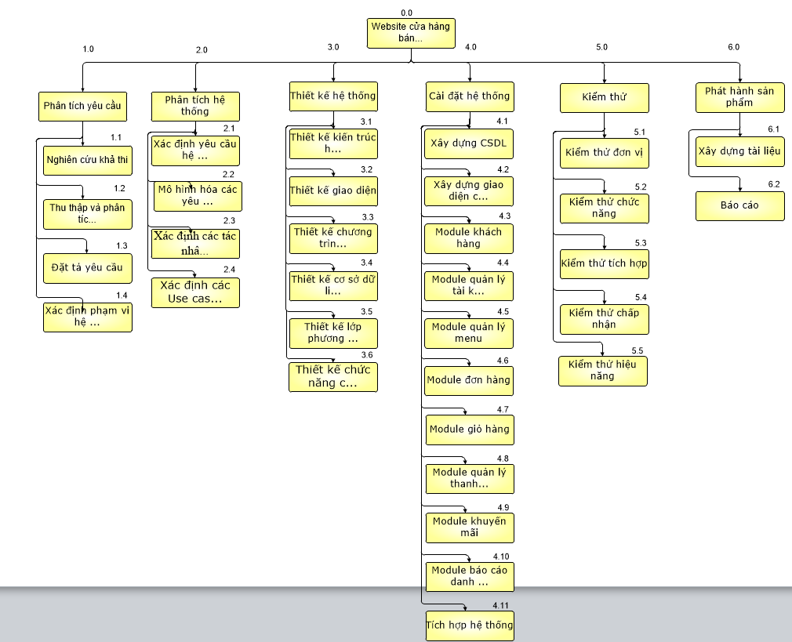
- Sơ đồ: WBS quản lý website cửa hàng bán thức ăn nhanh

